klug – gerecht – tapfer - maßvoll / / gehorsam – fleißig – gewissenhaft - demütig / / Glaube – Hoffnung – Liebe / Bescheidenheit
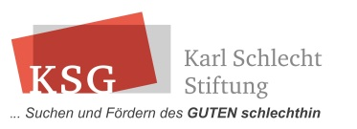
210520

Sprüche zum Thema Führung...
qualitativ ? – innovativ ? – leistungsbereit ? – flexibel ? – kompetent ? – wertebewusst ?
S:\91 Stoffsammlung\Führung\Sprüche zum Thema Führung.docx
Stand 210520erk

Ich möchte Leuchtturm sein in Nacht und Wind – für Dorsch und Stint, für jedes Boot – und bin doch selbst ein Schiff in Not.
Wolfgang Borchert

